Memoria Laboratorio Prácticas Algoritmia

Alberto Cienfuegos Álvarez
UO308387

Tabla de Contenidos
Práctica 0: Introduccion 3
Práctica 1.1: Toma tiempos algoritmos 6
Práctica 1.2: Comparacion tiempos algoritmos 11
Práctica 2: Algotirmos de ordenación 15
Práctica 3: Divide y venceras 19
Práctica 4: Algotirmo voraz, Coloreado de mapas 24
Práctica 5: Programación dinámica, Ferry 26
Práctica 6: Backtraking, Almacenaje de contenedores 27
Práctica 6 Extra: Backtraking, Problema de NReinas 28
Práctica 7: Ramifica y poda 29

----------------------------- PRACTICA 0 ------------------------------
FACTOR1: TAMAÑO DEL PROBLEMA
PROG / TIEMPO | 5000 | 10000 | 20000 | 40000 | 80000
PythonA1.py | 337 | 1387 | 6210 | 24234 | 96061

FACTOR2: POTENCIA DEL ORDENADOR
PC /  TIEMPO | 5000 | 10000 | 20000 | 40000 | 80000
PC 1 | 337 | 1387 | 6210 | 24234 | 96061
PC 2 | 574 | 2329 | 9460 | 37711 | 152489

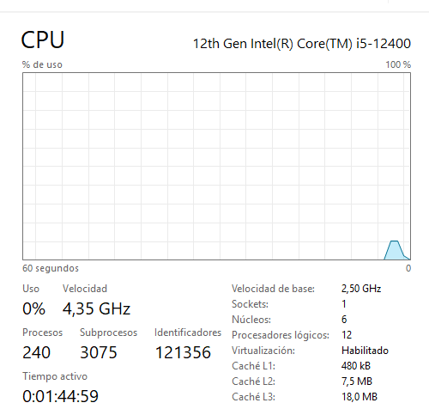
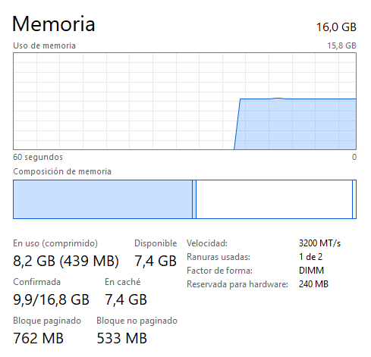

PC 1

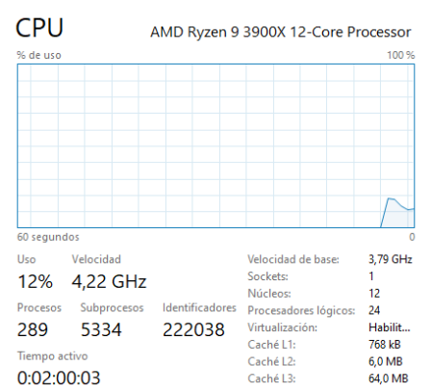
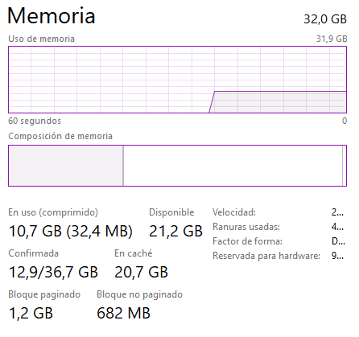

PC 2

FACTOR3: ENTORNO DE IMPLEMENTACIÓN
JavaA1.java / TIEMPO | 5000 | 10000 | 20000 | 40000 | 80000
Sin optimización | 106 | 391 | 1533 | 6273 | 24703
Con optimización | 53 | 165 | 659 | 2640 | 10570
PythonA1.py | 574 | 2329 | 9460 | 37711 | 152489

Se puede observar cómo ambas ejecuciones en Java son mucho más rápidas que el programa Python, así mismo ejecutando el programa con el JIT de java (optimizado) es prácticamente el doble de rápido que sin optimizar.
PROG / TIEMPO | 5000 | 10000 | 20000 | 40000 | 80000
PythonA2.py | 70 | 269 | 1015 | 3874 | 14550
PythonA3.py | 33 | 123 | 467 | 1781 | 6667
PythonA4.py | 1 | 1 | 3 | 6 | 11
FACTOR4: ALGORITMO EMPLEADO

Python
PROG / TIEMPO | 5000 | 10000 | 20000 | 40000 | 80000
JavaA2.py | 22 | 44 | 158 | 588 | 2205
JavaA3.py | 17 | 25 | 89 | 329 | 1248
JavaA4.py | 12 | 4 | 8 | 17 | 33
JavaA2.py (optimizado) | 17 | 20 | 71 | 263 | 989
JavaA3.py (optimizado) | 15 | 10 | 38 | 137 | 508
JavaA4.py (optimizado) | 12 | 2 | 4 | 2 | 3

Java

De los datos obtenidos podemos observar que el algoritmo que se emplee marcara mucho la diferencia del tiempo de ejecución, siendo los algoritmos A4 los mejores, incluso el de java se puede mejorar su tiempo si le incorporamos la optimización. El mejor de todos a sido el PythonA4.

----------------------------- PRACTICA 1.1 ----------------------------
FASE 2: TOMA DE TIEMPOS DE EJECUCIÓN
¿Calcular cuántos años más podremos seguir utilizando currentTimeMillis() como forma de contar?
Devuelve un valor de tipo long (64 bits) por tanto tendríamos un total de 2^64 valores posibles, lo cual pasando a años seria: (2^64) / (1000 * 60 * 60 * 24 * 365) aproximadamente 5,58*10^8 años. Para hacer el cálculo dividimos los valores entre: 1000 (pasar a segundos), 60 (pasar a minutos), 60 (pasar a horas), 24 (pasar a días), y 365 (pasar a años).

Ejecución del programa Vector2 para varios valores de n:
PROG /  n Valor | 1M | 10M | 20M | 50M | 100M | 200 M
Vector2 | 6 | 48 | 96 | 239 | 477 | 962

¿Por qué a veces el tiempo medido sale 0?
El tiempo medido puede salir cero cuando se utilizan tamaños pequeños de n para el vector, debido a que la función currentMillis() tiene una precisión de milisegundos, por tanto si la operación del algoritmo tarda menos de 1 ms el tiempo de inicio y de fin de la llamada a currentMillis() será el mismo y por tanto su diferencia será cero.
¿A partir de qué tamaño de problema (n) empezamos a obtener tiempos fiables?
A partir de valores superiores al millón empezamos a tener tiempo que podemos considerar fiables, ya que probando valores de n por debajo del millón como puede ser 500k o 250k no obtenemos linealidad en las mediciones.

FASE 3: CRECIMIENTO DEL TAMAÑO DEL PROBLEMA
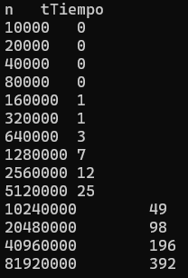
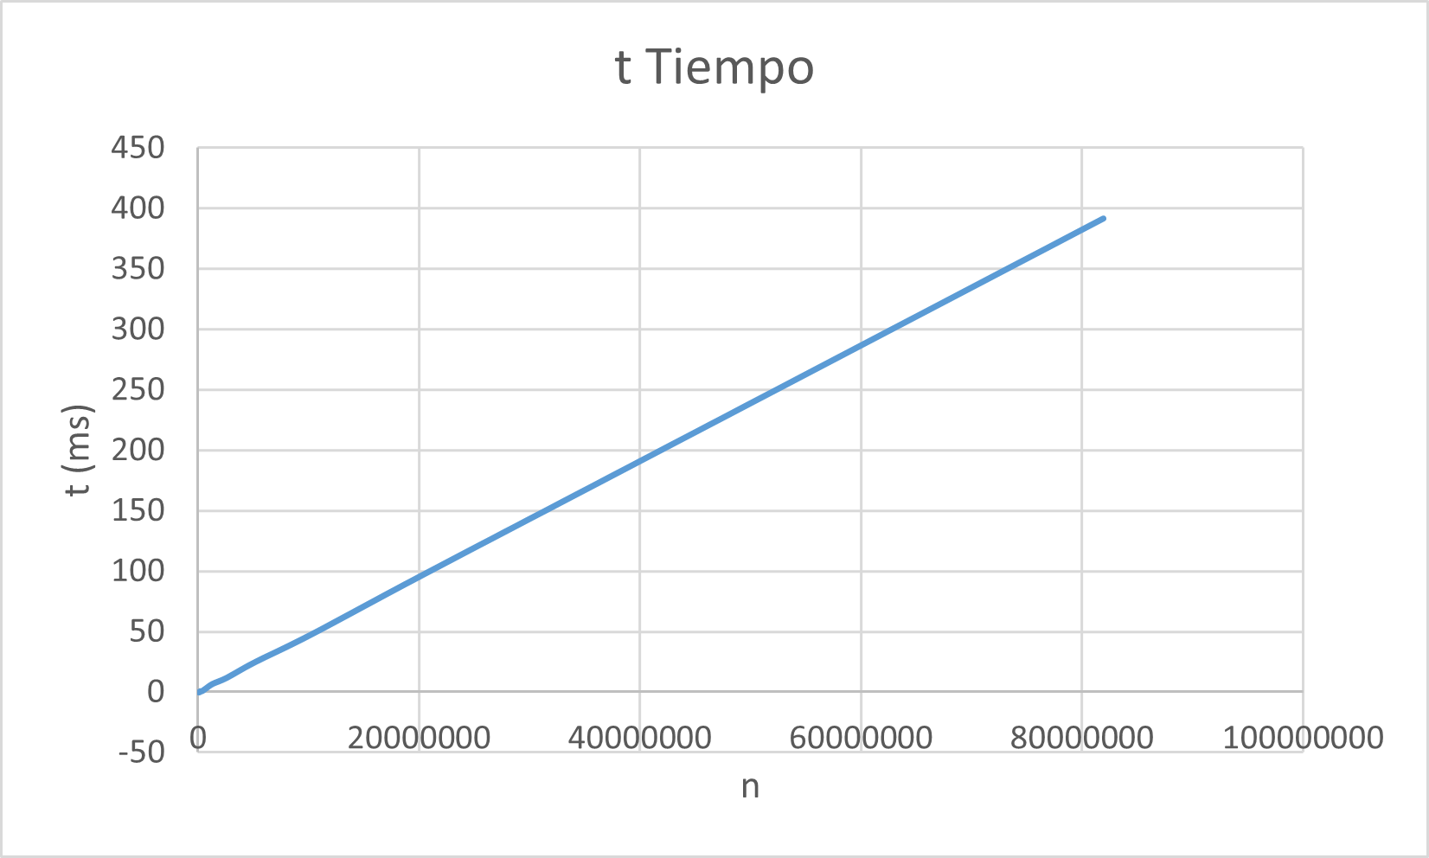

La complejidad total de Vector3 es lineal O(n) porque a pesar de que los saltos dentro del bucle generan una complejidad logarítmica, las operaciones que hay dentro del bucle como la suma son lineales, por tanto también la total será lineal.

FASE 4: TOMA DE TIEMPOS PEQUEÑOS (<50ms)
n / Repeticiones | 1 | 10 | 100 | 1000 | 100000 | 10000000
1k | 0 | 1 | 6 | 63 | 5934 | 614887
2k | 0 | 1 | 12 | 120 | 12001 | 1231352
4k | 0 | 2 | 24 | 237 | 23977 | 2463439
8k | 1 | 4 | 49 | 477 | 47053 | 4941750
16k | 1 | 10 | 97 | 962 | 94537 | 9877132
32k | 2 | 19 | 193 | 1918 | 188542 | FdT
64k | 4 | 38 | 388 | 3876 | 377918 | FdT
128k | 7 | 78 | 791 | 7748 | 753636 | FdT
256k | 15 | 154 | 1584 | 15303 | 1513864 | FdT
512k | 30 | 306 | 3100 | 30608 | 3037986 | FdT
1024k | 60 | 620 | 6407 | 61152 | 6075718 | FdT
2048k | 123 | 1230 | 12546 | 123526 | 12180503 | FdT
4096k | 244 | 2540 | 24954 | 248667 | 24951432 | FdT
8192k | 508 | 5093 | 50814 | 497672 | 49329834 | FdT

*por cuestiones obvias los resultados en rojo han sido “fakeados” debido a que no puedo permitir que mi ordenador se encuentre más de 12 horas encendido. Además de la última fila con 10M tampoco daba tiempo a que se terminase tendiendo el ordenador encendido durante todo el día (FdT).

¿Qué pasa con el tiempo si el tamaño del problema se multiplica por 2?
Para un tamaño de problema que se vaya multiplicando por 2, es el caso original de Vector4 cuyos valores están reflejados en la tabla anterior. Podemos ver como si cogemos un número de repeticiones que haga los tiempos estables, como el de 100 repeticiones, podemos concluir que el tiempo cada vez que se duplica el problema se va aproximadamente duplicando también.
n / k | 4
1k | 6
4k | 27
16k | 98
64k | 391
256k | 1537
1024k | 6235
4096k | 25480

¿Qué pasa con el tiempo si el tamaño del problema se multiplica por otro k que no sea 2? (Pruebe, por ejemplo, para k=3 y k=4 y compruebe los tiempos obtenidos.)
Para 100 repeticiones multiplicando el problema por k:
n / k | 3
1k | 6
3k | 18
9k | 55
27k | 165
81k | 482
243k | 1453
729k | 4448
2187k | 13540
6561k | 40216

Utilizando otro k para ir multiplicando el tamaño del problema podemos observar también como hay una linealidad en la forma en la que el tiempo se va multiplicando, concluyendo así como el tiempo se ve afectado por el factor k, es decir cada vez que se multiplica el tamaño del problema por k también el tiempo se verá multiplicado aproximadamente por k

¿Razone si los tiempos obtenidos son los que se esperaban de la complejidad lineal O(n)?
Los tiempo obtenidos son los que se esperaban ya que ambos algoritmos modificando su tamaño de problema mantienen la linealidad esperada.

FASE: TOMA DE TIEMPOS DE ALGORITMOS

En estas mediciones se han utilizado un total de 100 repeticiones por programa, a excepción del Tcoincidencias1, que he utilizado 1 repetición porque si no el tiempo sería muy grande.
n | Tsuma | Tmaximo
1k | 6 | 9
2k | 12 | 17
4k | 24 | 33
8k | 49 | 67
16k | 97 | 133
32k | 193 | 270
64k | 388 | 548
128k | 791 | 1100
256k | 1584 | 2187
512k | 3100 | 4348
1024k | 6407 | 8745
2048k | 12546 | 17355
4096k | 24954 | 35699
8192k | 50814 | 69573
n | Tcoincidencias1 | Tcoincidencias2
1k | 740 | 9
2k | 2949 | 19
4k | 11963 | 38
8k | 47709 | 75
16k | 190399 | 147
32k | FdT | 294
64k | FdT | 588
128k | FdT | 1174
256k | FdT | 2368
512k | FdT | 4811
1024k | FdT | 9796
2048k | FdT | 19548
4096k | FdT | 39093
8192k | FdT | 75998

Observado los datos de la tabla y la gráfica podemos ver que los tiempos obtenidos sintonizan con las complejidades temporales que habíamos deducido para las operaciones, siendo las nombras en la gráfica O(n), es decir lineales. Para el caso de Tcoincidencias1, observando los datos podemos concluir que la tendencia que tienen es exponencial porque a medida que aumenta la carga el tiempo se dispara, siendo así O(n^2) como era de esperar.

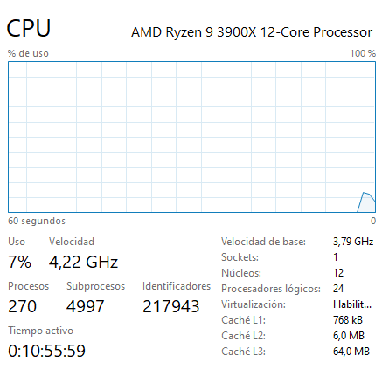
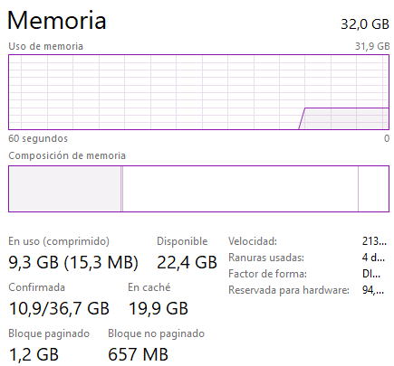
ESPECIFICACIÓN ORDENADOR:

----------------------------- PRACTICA 1.2 ----------------------------
FASE 1: TOMA DE TIEMPOS DE EJECUCIÓN
n / Tiempo | TBucle1 | TBucle2 | TBucle3 | TBucle4
100 | 0 | 0 | 1 | 1
200 | 0 | 1 | 3 | 8
400 | 0 | 3 | 15 | 60
800 | 0 | 14 | 63 | 460
1600 | 0 | 50 | 263 | 3743
3200 | 1 | 229 | 1143 | 29828
6400 | 1 | 925 | 4839 | 235406
12800 | 1 | 4163 | 19438 | 1935519
25600 | 4 | 18499 | 83171 | FdT
51200 | 8 | 73556 | 339259 | FdT

Complejidad teórica O( ): B1 -> n*log(n), B2 -> n^2 * log(n), B3 -> n^2 * log(n), B4 -> n^3
Los tiempos de todos los algoritmos de bucles concuerdan con las complejidades esperadas, lo único a destacar es la explicación de porque B2 y B3 a pesar de tener misma complejidad teórica luego en la práctica los tiempos son muy diferentes (esto se explica más adelante).

FASE 2: CREACIÓN DE BUCLES DE COMPLEJIDAD DADA
Bucle5 -> O(n^2 * (log(n))^2) Bucle6 -> O(n^3 * log n) Bucle7 -> O(n^4)

n / Tiempo | TBucle5 | TBucle6 | TBucle7
100 | 1 | 8 | 21
200 | 4 | 65 | 284
400 | 22 | 571 | 4249
800 | 106 | 5034 | 65509
1600 | 514 | 43452 | 1497482
3200 | 2427 | 373887 | FdT
6400 | 11510 | FdT | FdT

Los tiempos obtenidos concuerdan con lo esperado, ya que en la gráfica podemos observar claramente el factor logarítmico que tienen bucle 5 y 6, y luego donde realmente vemos la diferencia entre cada algoritmo es en la tendencia de cada bucle marcado por el número que eleva la x, siendo el peor caso el bucle 7 al tener x^4.

FASE 3: RELACIÓN TEMPORAL DE ALGORITMOS
n / Tiempo | TBucle1(t1) | TBucle2(t2) | t1/t2
100 | 0 | 0 | inf
200 | 0 | 1 | 0
400 | 0 | 3 | 0
800 | 0 | 14 | 0
1600 | 0 | 50 | 0
3200 | 1 | 229 | 0,0043668
6400 | 1 | 925 | 0,0010811
12800 | 1 | 4163 | 0,0002402
25600 | 4 | 18499 | 0,0002162
51200 | 8 | 73556 | 0,0001088
Caso1: Dos algoritmos de diferente complejidad

Los tiempos de t1 y t2 son los esperados ya que ambas complejidades tienen un producto entre n con un logaritmo de n, con la diferencia que en t2 la n es cubica, por tanto marca la gran diferencia en el aumento del tiempo. A medida que aumentamos el tamaño del problema (n), el tiempo que tarda t2 va aumentando a una mayor proporción que t1, es por eso que el cociente entre t1 y t2 tiende a 0, por tanto es correcto.

Caso2: Dos algoritmos de misma complejidad
n / Tiempo | TBucle3(t3) | TBucle2(t2) | t3/t2
100 | 1 | 0 | 0
200 | 3 | 1 | 3
400 | 15 | 3 | 5
800 | 63 | 14 | 4,5
1600 | 263 | 50 | 5,26
3200 | 1143 | 229 | 4,99
6400 | 4839 | 925 | 5,23
12800 | 19438 | 4163 | 4,66
25600 | 83171 | 18499 | 4,49
51200 | 339259 | 73556 | 4,61

Los tiempos son los esperados ya que ambos bucles tienen la misma complejidad teórica, pero la razón por la que bucle 3 tarda aproximadamente entre 4 y 5 veces más que bucle 2, es debido a que luego en la práctica si aplicamos conversiones matemáticas del algoritmo en sumatorios, fuera de las variables n encontramos unas constantes multiplicativas diferentes en función de cómo este construido el algoritmo. Entonces podemos calcular que la constante de bucle 3 es mucho mayor que la de bucle 2 a pesar de tener la misma complejidad teórica y es por eso que del cociente entre ambas obtenemos una constante que al ser mayor que 1 podemos afirmar que el algoritmo del numerador es decir t3, es mucho más lento que t2.

n / T Bucle4 | Python | Java sin optimización | tPython/tJava
200 | 37 | 8 | 4,625
400 | 279 | 60 | 4,650
800 | 2403 | 460 | 5,224
1600 | 21075 | 3743 | 5,630
3200 | 188365 | 29828 | 6,31
6400 | FdT | 235406 | > 6,31
Caso2: Mismo algoritmo en entornos de desarrollo diferentes

Los tiempos concuerdan con lo esperado, ya que ambos algoritmos en Python y en java podemos observar que tienen un mismo orden de crecimiento, el cual es el esperado a su complejidad de O(n^3). Por otro lado podemos ver que la constante del cociente entre Python y java es mayor que 1, lo que significa que Python es más lento que java, esto se debe principalmente a que Python es un lenguaje interpretado y de tipado dinámico, frente a java que tiene una compilación a bytecode y de tipado estático, entre otras muchas cosas.

----------------------------- PRACTICA 2 ------------------------------
ALGORITMO 1: BURBUJA
Para todas las tablas se han usado un repetición:
n / Tiempo | t ordenado | t inverso | t aleatorio
10000 | 425 | 1887 | 855
20000 | 1786 | 4321 | 3505
40000 | 6755 | 17437 | 13997
80000 | 27829 | 69920 | 55842
160000 | 107285 | 279288 | 222509

Los tiempos concuerdan con los esperados, en los tres casos podemos ver la complejidad cuadrática debido a que siempre se ejecutan al completo los dos bucles anidados. El algoritmo de burbuja tiene una condición de ir comprobando si el elemento de la izquierda es mayor que el de la derecha entonces si se cumple los intercambia, es por eso que el caso que menos tarda es cuando el vector esta ordenado tal como reflejan los tiempos ya que nunca ejecuta el bloque de dentro del if. El peor caso es cuando el vector esta ordenado inversamente ya que en cada iteración tiene que ejecutar el bloque de dentro del if y el caso medio es cuando es aleatorio que aproximadamente tendrá que ejecutarlo la mitad de las veces.

ALGORITMO 2: SELECCIÓN
n / Tiempo | t ordenado | t inverso | t aleatorio
10000 | 401 | 345 | 387
20000 | 1595 | 1380 | 1585
40000 | 6308 | 5503 | 6254
80000 | 25299 | 21945 | 24950
160000 | 100790 | 87503 | 100450

Los tiempos concuerdan con los esperados, ya que el algoritmo de selección en cada iteración del bucle va a intercambiar en la posición que toque por el menor elemente, es por eso que en los tres casos el tiempo es aproximadamente el mismo, no habiendo una caso mejor que otro. Además podemos observar cómo se reflejan en los tiempos la complejidad cuadrática debido a tener dos bucles anidados.

ALGORITMO 3: INSERCIÓN

n / Tiempo | t ordenado | t inverso | t aleatorio
10000 | 0 | 682 | 349
20000 | 0 | 2742 | 1363
40000 | 0 | 10962 | 5402
80000 | 2 | 43631 | 21710
160000 | 4 | 173218 | 86436

Los tiempos concuerdan con los esperados, ya que el algoritmo tiene implementado dentro del primer bucle un bucle while, que realiza la operación de intercambio mientras se cumpla una determinada condición, es por eso que el mejor caso es cuando el vector ya está ordenado, presentando una complejidad lineal y por otro lado estarían los vectores inversos y aleatorios que tienen una complejidad cuadrática tardando en general más tiempo a medida que aumentamos en tamaño del problema, siendo el peor caso el inverso ya que debe entrar siempre dentro del bucle while.

ALGORITMO 4: RAPIDO
n / Tiempo | t ordenado | t inverso | t aleatorio
10000 | 2 | 3 | 3
20000 | 5 | 6 | 8
40000 | 11 | 12 | 16
80000 | 24 | 26 | 36
160000 | 49 | 53 | 77
320000 | 101 | 111 | 154
640000 | 210 | 233 | 325
1280000 | 444 | 482 | 698

Los tiempos concuerdan con lo esperado ya que podemos ver cómo se refleja la complejidad cuasi-lineal sobre los tiempos de los tres casos, debido a que el algoritmo realiza particiones del problema de forma recursiva, lo que evita que el algoritmo tenga una complejidad cuadrática.

Proyecte, a partir de las complejidades y los datos de las tablas anteriores, ¿cuántos días (1 día= 861400.000 milisegundos) tardaría cada uno de los cuatro métodos (Burbuja, Selección, Inserción y Rápido) en ordenar un vector de n= 811920.000 (o sea, n=80000*2 4*2 6=80000*210), en el caso inicialmente en orden aleatorio?
Para estos tres primeros algoritmos cuadráticos usaremos esta fórmula:
t2 = k^2 * t1, siendo k = n2 / n1 = 81.920.000 / 160 000 = 512

Burbuja O(n2):
t2 = 512^2 * 222509 = 58328383000 ms = 677 días aprox
Selección O(n2):
t2 = 512^2 * 100450= 26332365000 ms = 305 días aprox
Inserción O(n2):
t2 = 512^2 * 86436= 22658048000 ms = 263 días aprox

Para el caso del algoritmo rápido al ser logarítmico usamos la siguiente formula:
t2 = K * ((logK + log n1) / log n1) * t1, siendo k = 512
Rápido O(n*log n):
t2 = 512 * (log 512 + log 160000/ log 160000) * 77 = 59900 ms = 1 minuto aprox

Comparación RAPIDO vs INSERCCIÓN para tiempos bajos:
n / Tiempo | t rápido | t inserción | t rápido / t inserción
10 | 116 | 66 | 1,758
15 | 193 | 103 | 1,874
20 | 250 | 184 | 1,359
25 | 384 | 259 | 1,483
30 | 445 | 372 | 1,196
35 | 549 | 475 | 1,156
40 | 619 | 528 | 1,025
45 | 725 | 758 | 0,956
50 | 850 | 952 | 0,893
55 | 908 | 1145 | 0,793
60 | 1042 | 1296 | 0,804
65 | 1170 | 1546 | 0,757
70 | 1255 | 1782 | 0,704
75 | 1331 | 2074 | 0,642
80 | 1514 | 2376 | 0,637
85 | 1574 | 2589 | 0,608
90 | 1688 | 2952 | 0,572
95 | 1822 | 3265 | 0,558
100 | 1946 | 3596 | 0,541

Para n’s pequeños es mucho más eficiente el algoritmo de inserción mientras que para n’s más grandes es mejor el rápido. Observando el cociente entre ambos podemos decir que a partir del tamaño de problema de n = 40 es mucho mejor el algoritmo rápido ya que comienza a tardar mucho menos que el de inserción.

ALGORITMO OPCIONAL: COMBINACIÓN (rápido + inserción)

n / Tiempo | t combinación | t rápido
10 | 46 | 116
15 | 105 | 193
20 | 185 | 250
25 | 275 | 384
30 | 375 | 445
35 | 489 | 549
40 | 638 | 619
45 | 742 | 725
50 | 852 | 850
55 | 927 | 908
60 | 1033 | 1042
65 | 1137 | 1170
70 | 1270 | 1255
75 | 1350 | 1331
80 | 1481 | 1514
85 | 1618 | 1574
90 | 1679 | 1688
95 | 1762 | 1822
100 | 1920 | 1946
PROMEDIO | 941,26 | 967,42

Sabiendo a partir de que n es mejor el rápido he implementado un algoritmo que combina ambos según su tamaño de problema y conseguimos mejorar en promedio el tiempo de ejecución de dicho algoritmo.

----------------------------- PRACTICA 3 ------------------------------
FASE 1: DyV por SUSTRACCIÓN
Para todas las tablas se han usado un repetición:
n / Tiempo | Sustraccion1 | Sustraccion2
1000 | 0 | 7
2000 | 0 | 28
4000 | 0 | 103
8000 | 0 | 446
En adelante | StackOverflowError
n / Tiempo | Sustraccion3
20 | 49
22 | 164
24 | 660
26 | 2685
28 | 18493

Sustraccion1 coincide con la complejidad temporal esperada ya que los tiempos son todos cero hasta que se termina la pila de ejecución, por tanto refleja la complejidad lineal esperada, ya que tenemos una llamada recursiva y el trabajo fuera de la llamada en de k = 0 por tanto con cuerda con O(n).
Sustraccion2 coincide con la complejidad temporal esperada ya que los tiempo tienen un crecimiento cuadrática, reflejando así la complejidad teórica O(n^2), y que a =1 y k = 1 por tanto obtenemos el O(n^2).
Sustracción3 coincide con la complejidad temporal esperada ya que los tiempos tienen una crecimiento exponencial, reflejando la complejidad teórica O(2^n), ya que a = 2 y b = 1.

¿Para qué valor de n dejan de dar tiempo (abortan) las clases Sustracción1 y Sustracción2?
En ambos casos a partir de la interacción donde n = 16000, sucede el error StackOverflowError, debido a que hay muchas llamadas recursivas anidadas que saturan y agotan la pila de llamadas.

¿Cuántos años tardaría en finalizar la ejecución Sustracción3 para n=80?
Complejidad: O(a^(n/b)) -> O(2^n)
Cogemos como muestra el n = 30 (42440 ms), entonces el tiempo para n = 80 se calcula:
42440 * 2^(80-30) = 4,7783*10^19 ms / 31536000000 = 1,515195*10^9 años
Aproximadamente 1500 millones de años

n / Tiempo | Sustraccion4
100 | 2
200 | 19
400 | 143
800 | 1116
1600 | 9013
n / Tiempo | Sustraccion5
30 | 682
32 | 2052
34 | 6253
36 | 18572
38 | 56079

Tiempos para las clases implementadas con las respectivas complejidades: O(n^3) y O(3^(n/2))

¿Cuántos años tardaría en finalizar la ejecución Sustracción5 para n=80?
Complejidad: O(a^(n/b)) -> O(3^(n/2))
Cogemos como muestra el n = 38 (56079 ms), entonces el tiempo para n = 80 se calcula:
56079* 3^((80-38)/2) = 1,5838*10^16 ms / 31536000000 = 502231 años
Aproximadamente medio millón de años

FASE 2: DyV por DIVISIÓN
n / Tiempo | Division1 | Division2 | Division3
1M | 19 | 343 | 71
2M | 36 | 696 | 140
4M | 73 | 1458 | 288
8M | 144 | 3013 | 574
16M | 329 | 6496 | 1157

En división1, tenemos los siguientes parámetros: a = 1, b = 3 y k = 1, por tanto estamos en el caso a < b^k por tanto obtenemos una complejidad teórica de O(n), observando los tiempos vemos como reflejan el crecimiento lineal.
En división2, tenemos los siguientes parámetros: a = 2, b = 2 y k = 1, por tanto estamos en el caso a = b^k por tanto obtenemos una complejidad teórica de O(n log n), observando los tiempos vemos como reflejan un crecimiento cuasi-lineal.
En división1, tenemos los siguientes parámetros: a = 2, b = 2 y k = 0, por tanto estamos en el caso a > b^k por tanto obtenemos una complejidad teórica de O(n), observando los tiempos vemos como reflejan el crecimiento lineal.

n / Tiempo | Division4 | Division5
1000 | 20 | 843
2000 | 77 | 4236
4000 | 263 | 21214
8000 | 1270 | 108804

Division4 debe tener una complejidad total de O(n^2) y estar en el caso de a<b^k para conseguirlo necesitamos los siguientes parámetros: a = 1, b = 2 y k = 2.
Division4 debe tener una complejidad total de O(n^2) y estar en el caso de a>b^k para conseguirlo necesitamos los siguientes parámetros: a = 5, b = 2 y k = 2.
En los tiempos de ambos programas podemos ver su crecimiento cuadrático, pero división 5 tarda más que división 4 porque tiene que hacer una mayor cantidad de llamadas recursivas.

FASE 3: Dos ejemplos básicos
Métodos VectorSuma:
Métodos | Tiempo (nano s)
M1 | 470
M2 | 1615
M3 | 2895

Las complejidades de los tres algoritmos son de O(n) pero el método iterativo es más rápido que los otros dos debido a que en este caso en particular al ser un único bucle que va sumando elementos y no realiza ninguna llamada recursiva hace que su tiempo de ejecución sea el menor.

Métodos Fibonacci:
Métodos | Tiempo (nano s)
M1 | 259
M2 | 503
M3 | 645
M4 | 4213

Las complejidades de los algoritmos son de O(n) es por eso que los tres primeros son prácticamente parecidos en cuanto a tiempos de ejecución, a excepción del cuarto que si

aplicamos cálculos matemáticos podemos encontrar su motivo en que tiene una contante de 1,6 multiplicando a n.

FASE 4: PRÁCTICA DyV
PRIMERA PARTE – Algoritmo trivial
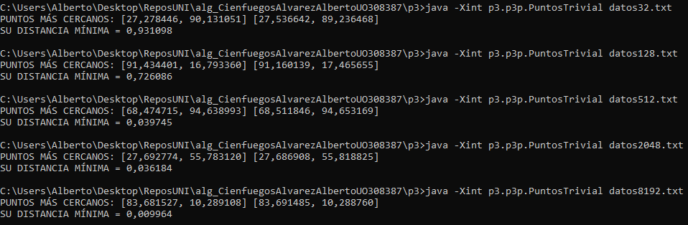

n puntos | tiempo (ms)
1024 | 380
2048 | 1423
4096 | 5689
8192 | 22520
16384 | 90431
Coincide con la complejidad teorica esperada debido a que el algoritmo de resolucion del problema tiene dos bucles anidados por tanto tiene una complejidad de O(n^2) tal y como reflejan los tiempos.

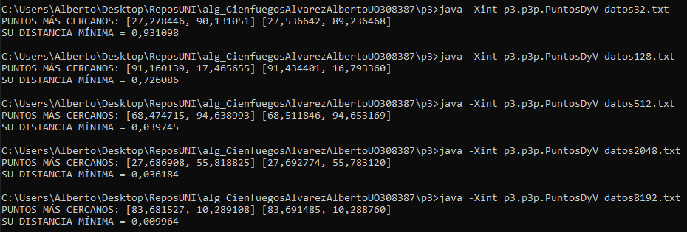
SEGUNDA PARTE – DyV

n puntos | tiempo (ms)
1024 | 72
2048 | 129
4096 | 261
8192 | 540
16384 | 1137

Los tiempos concuerdan con los esperados ya que reflejan un crecimiento cuasi-lineal, lo cual coincide con la complejidad teórica del algoritmo que es O(n*log n), ya que vamos dividiendo el problema en subproblemas cada vez más pequeños.

----------------------------- PRACTICA 4 ------------------------------
COLOREADO DE MAPAS
Heurístico aplicado:
En ambas implementaciones (java y python) he utilizado el mismo heurístico siguiendo las instrucciones del algoritmo de clase: recorrer todos los nodos, para cada uno de ellos visitar sus vecinos, si algún vecino ya tiene algún color este pasa a no estar disponible para el nodo actual (por tanto debemos ir guardando los que ya están usados), una vez identificamos los vecinos y sus colores, seleccionamos el primer color que este libre, y así con todo el grafo.

ColoreoGrafo.java
n / Tiempo | ColoreoGrafo.java
4 | 2
8 | 1
16 | 3
32 | 3
64 | 6
128 | 10
256 | 17
512 | 28
1024 | 57
2048 | 120
4096 | 210
8192 | 351
16384 | 809
32768 | 1861
65536 | 4410
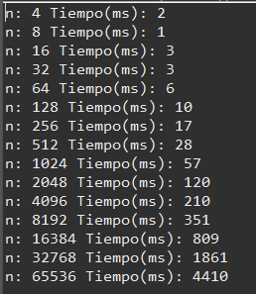

Este algoritmo de coloreado de grafos tiene una complejidad teórica lineal, teniendo en cuenta la restricción del enunciado donde cada nodo tiene a lo sumo 8 aristas, la cual se puede razonar de la siguiente forma:
N -> número de nodos del grafo
V -> vecinos de cada nodo
Recorremos con un bucle todos los nodos y a su vez recorremos todos los vecinos de dicho nodo por tanto tendríamos O(N + V) pero como habíamos dicho antes, cada nodo tiene un máximo de 8 vecinos por tanto V en el peor caso es 8 (una constante) por tanto podríamos decir que la complejidad teórica del algoritmo es O(n).

Los tiempos de la tabla corresponden con los esperados de la complejidad explicada anteriormente, teniendo un crecimiento lineal en función del número de nodos del grafo, pero teniendo una pequeña variación de tiempo en función del grado medio de todos los nodos.

n / Tiempo | ColoreoGrafo.java
4 | 0
8 | 1
16 | 1
32 | 3
64 | 9
128 | 15
256 | 29
512 | 61
1024 | 121
2048 | 248
4096 | 522
8192 | 1039
16384 | 2207
32768 | 4727
65536 | FdT
Coloreado_grafo.py

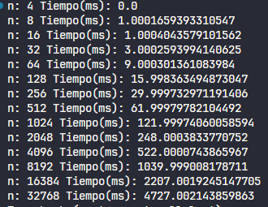

La implementación del algoritmo es prácticamente igual que la versión de java, lo único que haciendo una traducción de la sintaxis, por tanto el mismo razonamiento utilizado anteriormente se puede aplicar para deducir la complejidad de este, siendo también O(n).

Los tiempos de la tabla también corresponden con los esperados a una complejidad lineal, aunque también teniendo en cuenta como habíamos explicado anteriormente la pequeña variación de tiempo en función del grado medio de todos los nodos.

----------------------------- PRACTICA 5 ------------------------------

PROGRAMACIÓN DINÁMICA
Ferry.java
- Definición del estado: dp[i][j]
La tabla de datos tiene por filas i, el numero ce vehículos considerados, es decir los primeros i y por columnas la longitud total del barco ocupada en el carril de babor. La matriz es booleana por tanto que en un determinado i y j sea true, quiere decir que es posible colocar los primero i vehículos ocupando una longitud j en babor.
La longitud ocupada de estribor no se necesita almacenar explícitamente ya que tenemos una variable que conoce el sumatorio de los primeros i vehículos, por tanto lo está longitud será igual al sumatorio de i menos la longitud total del barco.

- Relación de recurrencia:
Caso base para calcular el estado de (i, j) a partir de los estados anteriores:
El vehículo cabe en babor si p (longitud de interacción) >= Vi y si además se cumple dp[i-1][l-Vi] quiere decir que el vehículo guarda su estado en babor.

Por otro lado cabria en estribor si Si – l >= L y si además se cumple dp[i-1][l] entonces quiere decir que el vehículo guarda su estado en estribor.

- Análisis de complejidad
La complejidad teórica del algoritmo en función de N (número de vehículos) y L (longitud del ferry) es O(N * L), ya que tenemos que recorrer toda la matriz solución la cual tiene N filas y L columnas, y en cada una realizamos operaciones constantes.

----------------------------- PRACTICA 6 ------------------------------

Vuelta Atrás – Backtracking
AlmacenajeContenedores.java
Fichero | n elementos | tiempo (ms)
test00 | 7 | 180
test01 | 9 | 159
test02 | 15 | 180
test03 | 12 | 164
test04 | 20 | 199
test05 | 26 | 216
test06 | 14 | 170
test07 | 15 | 176
test08 | 41 | 327040
test09 | 66 | FdT

Tiempo calculado con 100 repeticiones

¿Qué complejidad asigna al algoritmo que calcula el número mínimo de contenedores a utilizar? ¿Por qué?
Este algoritmo tiene una complejidad factorial O(n!), ya que estamos realizando backtracking para explorar todas las posibles soluciones al problema, obtenemos esta complejidad debido a que para cada elemento que queremos añadir puede meterse en cualquiera de los contenedores existentes o crear uno nuevo, y así con todos los elementos, por tanto a medida que avanzamos añadiendo elementos, el número de contenedores posibles crece, de tal forma que el número de posibles configuraciones al añadir un elemento más, serán las anteriores multiplicado por las nuevas posibles que surgen con el nuevo elemento, lo cual se puede traducir a que sigue un crecimiento factorial.

-------------------------- PRACTICA 6 Extra --------------------------
Problema NReinas
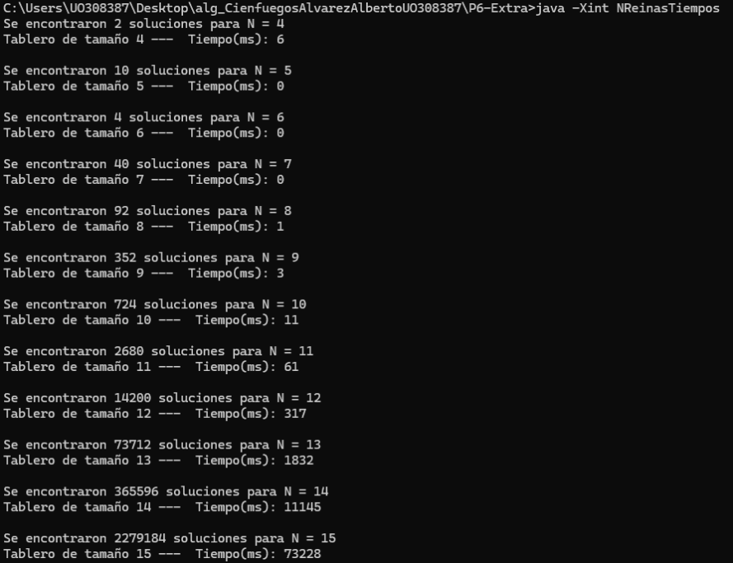
NReinasTiempos.java
Tablero NxN | tiempo (ms) | n soluciones
4 | 6 | 2
5 | 0 | 10
6 | 0 | 4
7 | 0 | 40
8 | 1 | 92
9 | 3 | 352
10 | 11 | 724
11 | 61 | 2680
12 | 317 | 14200
13 | 1832 | 73712
14 | 11145 | 365596
15 | 73228 | 2279184

Complejidad del algoritmo:
El algoritmo tiene una complejidad factorial O(n!) en función del tamaño del tablero donde se colocan las reinas, utilizando la técnica de backtracking. Esto se obtiene de que vamos colocando una reina por fila y probando las posibles columnas disponibles en cada paso, por lo que el número de configuraciones se va multiplicando por cada posible solución, lo que da lugar a un crecimiento factorial.
Observación:
A partir de N = 16 el programa produce una excepción debido a que se llena el espacio de memoria del heap debido a la gran cantidad de soluciones que debe ir almacenando y las numerosas llamadas recursivas que debe ir gestionando.
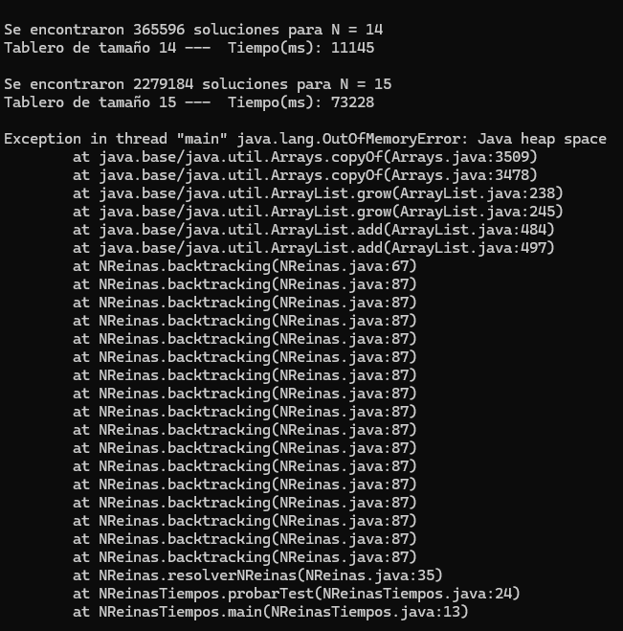

----------------------------- PRACTICA 7 ------------------------------
Ramifica y Poda – Branch and Bound
Heurístico:
Primero hemos aplicado como heurístico de construcción, la ordenación de los elementos a insertar de forma que primero colocamos los elementos más grandes, que son los que nos van a restringir el espacio disponible en los contenedores y así detectar antes configuraciones inviables.
Luego el heurístico de ramificación usado para la generación del árbol de estados del problema es primero tratar de meter los elementos en contenedores existentes haciendo que se generen primero los nodos donde no aumentamos k (el número de contenedores), al finalizar trataremos de crear un nuevo contenedor en caso de poder mejorar la solución actual, dejando esto como última opción, todo esto nos permite encontrar buenas soluciones iniciales y mejorar la eficiencia del heurístico de poda que hemos utilizado.
Este heurístico de poda consiste en calcular una cota inferior del número mínimo teórico de contenedores adicionales necesarios para completar el problema en base a la suma de los elementos que quedan por introducir. Si la suma del número de contenedores actuales más esta cota es mayor o igual que la mejor solución hasta ahora, podamos la rama, ya que no conseguirá mejorarla.
Estos dos heurísticos en conjunto permiten reducir en gran medida el árbol de búsqueda ya que corta de raíz las ramas que incluso en el mejor de los casos no pueden mejorar la solución actual.

AlmacenajeContenedoresRyP.java
Fichero | n elementos | tiempo (ms) SIN RyP | tiempo (ms) CON RyP
test00 | 7 | 180 | 157
test01 | 9 | 159 | 149
test02 | 15 | 180 | 163
test03 | 12 | 164 | 146
test04 | 20 | 199 | 167
test05 | 26 | 216 | 211
test06 | 14 | 170 | 165
test07 | 15 | 176 | 170
test08 | 41 | 327040 | 263
test09 | 66 | FdT | 364

Tiempo calculado con 100 repeticiones

Como podemos observar en la comparación de tiempos conseguimos rebajar sensiblemente el tiempo medio de ejecución para obtener la solución en todos los casos, utilizando estos heurísticos de ramificación y poda, incluso conseguimos obtener la solución del caso 8 (que antes tardaba muchísimo) y del caso 9 (que antes se marcó como FdT) en un tiempo razonable ligeramente superior al resto de casos, gracias a la poda de raíz del árbol de búsqueda.

FIN.
Alberto Cienfuegos Álvarez

